Лабораторна робота 8.
Організація циклічних дій

ЗАВДАННЯ 1. Вивести на екран набір чисел у вигляді таблиці. Між стовпчиками по два пробіли. Стовпчики повинні бути вирівняні. Варіанти
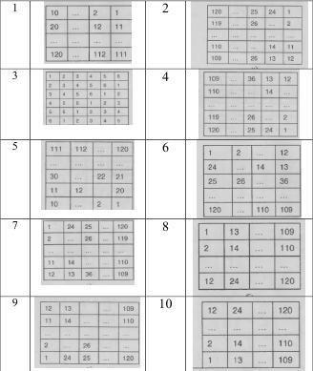
ЗАВДАННЯ 2.
Обчислити значення суми. Кількість доданків вводить
користувач. 𝑧 = 𝑠𝑖𝑛𝑥 + 𝑠𝑖𝑛𝑠𝑖𝑛 𝑥+. . . + 𝑠𝑖𝑛𝑠𝑖𝑛𝑠𝑖𝑛. . . 𝑠𝑖𝑛 𝑥
- Оформити звіт;
- До кожного завдання побудувати блок-схему;
- Зробити висновки;
- Дати відповіді на контрольні питання.

